MINISTERIO DE EDUCACIÓN AUDITORIA INTERNA CUA No.:105706

MINISTERIO DE EDUCACIÓN ACTIVIDADES ADMINISTRATIVAS
Actividad Administrativa en la Entrega y recepción de cargo del Director de la Departamental de Izabal

GUATEMALA, MARZO DE 2021

INDICE
INTRODUCCION 1
OBJETIVOS 1
ALCANCE DE LA ACTIVIDAD 1
RESULTADOS DE LA ACTIVIDAD 2
ANEXOS 7

INTRODUCCION

De conformidad con el Nombramiento de Auditoria No. 105706-1-2021, SIAD: 579501; de fecha 15 de febrero de 2021, el suscrito auditor fue designado para que, en representación de la Dirección de Auditoría Interna, interviniera en la Entrega y Recepción del cargo de Director de la Dirección Departamental de Educación de Izabal.

OBJETIVOS OBJETIVO GENERAL
Establecer mediante la información entregada por los responsables, el
estado o situación general de los aspectos administrativos relevantes y delimitar la responsabilidad del funcionario saliente y entrante.

OBJETIVOS ESPECIFICOS

Determinar si como parte de sus funciones quedan pendientes asuntos de importancia, a los cuales es necesario darles seguimiento posteriormente.
Si todos los bienes y valores asignados al funcionario son entregados completos e íntegramente.
Que el responsable entregue conforme al formulario de control de traslado de información emitido por la Contraloría General de Cuentas.
Que presenten los formularios de cancelación de accesos asignados.
Que se realice el trámite de cancelación de firmas registradas como cuentadante y en otros en los cuales figure como responsable.

ALCANCE DE LA ACTIVIDAD

De conformidad con el Acuerdo No. A-106-2019 emitido por el Contralor General de Cuentas, de fecha 9 de diciembre de 2019 “Guía para la participación en el control financiero-administrativo, en la toma de posesión de las autoridades de las entidades y organismos de la administración central”; y el uso del formulario de control y traslado de información de las autoridades salientes a las entrantes, se procedió a participar en la entrega y recepción de cargo de Director Departamental de Educación de Izabal –DIDEDUC- de Izabal.

RESULTADOS DE LA ACTIVIDAD

Los resultados del trabajo realizado se resumen a continuación:

De conformidad con la guía para la participación de las Unidades de Auditoría Interna se determinaron los siguientes aspectos en la entrega y recepción del cargo de Director, los cuales se presentan en la forma siguiente:

La Licenciada Martha Gloridalma Acosta Gonzales, Directora saliente, de conformidad con el Acuerdo Ministerial No. DIREH-3585-2020, de fecha 05 de octubre de 2020, y Licenciado Orvin Rodimir Gálvez Monroy, Director Entrante, según Acuerdo Ministerial Número DIREH-0944-2021, de fecha 09 de febrero de 2021, entrego el cargo el día 15 de febrero de 2021, según certificación del acta No. 9-2021 de fecha 15 de febrero de 2021, emitida por los responsables de la Delegación de Recursos Humanos, del Ministerio de Educación. Asimismo, la certificación del Acta DIDAI-IZA-02-2021, de fecha 15 de febrero de 2021, emitida por los responsables: Licenciada Evelyn Yanira Salas Rodríguez, en calidad de Asistente de la Sección de Recursos Humanos; y Licenciada Celinda López Ruíz, en calidad de Jefa de la Sección de Recursos Humanos, del Departamento Administrativo Financiero, de la Dirección Departamental de Educación de Izabal.

En el libro de actas de la Dirección de Auditoría Interna –DIDAI-, Cuentadancia 01-4, autorizado por la Contraloría General de Cuentas, con registro número L2 48633, de fecha diecisiete de febrero de dos mil veinte (17/02/2020), el último folio utilizado es el número 13,343 y último número del acta suscrita DIDAI-IZA-02-2021 de fecha 15 de febrero de 2021, en folios 13332 al 13343 quedó asentado la entrega y recepción de cargo de Director Departamental de Educación de Izabal
–DIDEDUC- de Izabal.

Se solicitó la Constancia Transitoria de Inexistencia de Reclamación de Cargos, emitida por la Contraloría General de Cuentas, al Director entrante Licenciado Orvin Rodimir Gálvez Monroy, Director Entrante según Constancia bajo el registro número de gestión: 534445 correlativo: 113853, de fecha veintisiete de enero de dos mil veintiuno (27/01/2021).

El corte de caja y arqueo de valores, al 18 de febrero de 2021, presentó un saldo de: Ciento treinta y cinco mil quetzales con cero centavos (Q 135,000.00), que corresponde a la asignación del Fondo Rotativo Interno DDEI de Izabal, para gastos de funcionamiento, asimismo, para Ingresos Privativos Operación Escuela, presentó un saldo de: Cero quetzales con cero centavos (Q 0.00), bajo los registros de las cuentas números: 3-009-13306-4 y 3-009-17579-9 respectivamente; del Banco de Desarrollo Rural S.A. -BANRURAL- en folios 50/51

y 192/193, últimos folios utilizados, folios en blanco 52 y 194, se consigna en la cuenta bancaria 3-009-13306-4, el saldo de ciento treinta y cinco mil quetzales (Q 135,000.00), y en folios 151/152 y folio en blanco 153, de la cuenta bancaria 3-009-17579-9, el saldo de: Cero quetzales con cero centavos (Q 0.00). El saldo del libro de conciliación bancaria, Banco Desarrollo Rural S.A. de las cuentas indicadas, tiene consignado en el libro de bancos y estados de cuentas bancarias con valor de: Ciento treinta y cinco mil quetzales con cero centavos (Q 135,000.00) y cero quetzales con centavos (Q 0.00) saldos conciliados.

La verificación de cheques de la cuenta No. 3-009-13306-4 del Banco de Desarrollo Rural S.A. a nombre de Fondo Rotativo Interno DDEI de Izabal, es la siguiente: Del No. 35,515 al 41,240, quedan en existencia 5,725 cheques.
Se obtuvo integración respecto a las formas y libros autorizados por la Contraloría General de Cuentas, y existencias al 18 de febrero de 2021, que se encuentran detallado en el Anexo No. 2, de conformidad a los numerales 4, 5, 6 y 8 de la Guía.
El saldo total de cupones de combustible es de Q 61,350.00 integrados de la siguiente manera: a) Combustible para uso del personal de la DIDEDUC de Izabal, así: Del 2259013 al 2253063, del 2302128 al 2302283, del 2259117
al 2259263, del 2302284 al 2302483, para un total de Q 45,050.00; b) Combustible para el personal de la Supervisión de Puerto Barrios, Izabal, así: Del 2165842 al 2165916, para un total de Q 7,500.00; c) Combustible para el personal de la Supervisión de Morales, Izabal, así: Del 12109765 al 2109765, del 2165975 al 2166020, para un total de Q 4,650.00; d) Combustible para uso del personal de la Supervisión del Estor, Izabal, así: Del 2109676 al 2109676, del 2165955 al 2165970, para un total de Q 1,650.00; y e) Combustible para uso del personal de la Supervisión de Livingston, Izabal, así: Del 2165917 al 2165941, para un total de Q 2,500.00. El saldo en existencia: 209 cupones de Q 50.00, para un subtotal de Q 10,450.00; y 509 cupones de Q 100.00 para un subtotal de Q 50,900.00; para un total de cupones 718 en existencia y un valor total en quetzales Q 61,350.00, bajo la responsabilidad del director entrante.

Se constató que la Dirección Departamental de Educación de Izabal, –DIDEDUC de Izabal, tiene un archivo institucional de resguardo de documentos de ingresos y egresos que respaldan las operaciones, bajo la responsabilidad del director entrante, y demás personal que conforman la -DIDEDUC- de Izabal, y su grado de responsabilidad se basa según el nivel jerárquico que ostenta cada servidor público.

Se verificó que fue presentada la rendición de cuentas, el día cinco de febrero de dos mil veintiuno (05/02/2021), la correspondiente al mes de enero del año 2021.

Se remitió a la Dirección de Administración Financiera –DAFI- el FIN-01 y FIN-02 del Sistema de Contabilidad Integrada –SICOIN WEB-, que integra los bienes de la –DIDEDUC- de Izabal, al 31 de diciembre de 2020:

Según Reporte 807588 FIN-01 Formulario Resumen de Inventario Institucional, del Sistema de Contabilidad Integrada Gubernamental, de fecha treinta y uno de diciembre de dos mil veinte (31/12/2020), que asciende a la cantidad de: Q.23,575,215.05 y Reporte 807589 FIN-02 Formulario Detalle de Inventario por Cuenta, del Sistema de Contabilidad Integrada Gubernamental de fecha treinta y uno de diciembre de dos mil veinte (31/12/2020), asciende a la cantidad de: Q.23,575,215.05, valor que corresponde a los bienes de la Dirección Departamental de Educación de Izabal –DIDEDUC de Izabal-, del Ministerio de Educación.
Según Libro de Inventario de Activos Fijos, Registro No. Q18-3502 autorizado por la Contraloría General de Cuentas, de fecha quince de mayo de dos mil catorce (15/05/2014), en el folio 356 se consigna al treinta y uno de diciembre de dos mil veinte (31/12/2020), la cantidad de: Q 23,216,653.03, y en el folio 359 se consigna al quince de febrero de dos mil veintiuno (15/02/2021), la cantidad de: Q.23,216,653.03; dando como resultado una diferencia de: Q 358,562.02, entre el FIN-01 / FIN-02, y el Libro de Inventarios de Activos Fijos de la Dirección Departamental de Educación de Izabal, –DIDEDUC de Izabal-, según consta en el último folio utilizado 359, primer folio en blanco 360 y último folio autorizado 400.
El traslado de bienes integrado en 6 tarjetas de responsabilidad de activos fijos, de descargo firmadas por la Licenciada Martha Gloridalma Acosta Gonzales, con los Números 937, 938, 950, 951, 952, y 953, por un valor de Q.440,943.49, a cargo de la directora saliente, y 6 tarjetas de responsabilidad de activos fijos, de cargo firmadas por el Licenciado Orvin Rodimir Gálvez Monroy, Números 943, 944, 945, 947, 948, y 949, por un valor de Q.440,943.49, a cargo del Director Entrante. Asimismo, no elaboraron formularios de control de descargo y cargo del resguardo de bienes muebles INV-FOR-03.

De los compromisos contractuales y otras obligaciones de pago: Indicaron que no tienen compromisos de deuda de años anteriores, según consta en el oficio Coordinación SF No. 308-2020, de referencia SPAS/INMC/MGSG/sa, de fecha

veintinueve de diciembre de dos mil veinte (29/12/2020), es decir, que no tienen prestaciones por pagar, fideicomisos, seguros y/o contratos de seguridad, y convenios.

Por medio de informe DIDEDUC-UAJ-002-2021, de fecha diecisiete de febrero de dos mil veintiuno (17/02/2021), manifiesta la Asistente de la Unidad de Asesoría Jurídica, referente a los casos relacionados así: a) Un (1) caso de juicio civil, b) Doce (12) casos de juicios laborales, c) Un (1) caso en el Juzgado de Primera Instancia de la Niñez y Adolescencia y de Adolescentes en Conflicto con la Ley Penal (Información parcial ya que no indica el nombre del demandante y del demandado), y d) Cinco (5) casos de Denuncias ante el Ministerio Público. No existen otros casos relacionados a litigios, pasivos contingentes o procesos penales pendientes de resolver ante los órganos o tribunales correspondientes. Cabe mencionar que no existe ningún caso de ninguna naturaleza o de otra índole que afecte los intereses del personal de la DIDEDUC de Izabal, MINEDUC, y al Estado en sí, excepto los casos que se reportan.

Según Nóminas de Personal Activo de la Dirección Departamental de Educación de Izabal –DIDEDUC de Izabal-; Información proporcionada por la responsable de Recursos Humanos de la DIDEDUC de Izabal, donde consta lo siguiente: Personal administrativo contratado bajo el Renglón Presupuestario 011, sesenta y una (61) personas, personal administrativo contratado bajo el Renglón presupuestario 022, una (1) persona, para un total de sesenta y dos (62), integrantes del personal administrativo de la DIDEDUC de Izabal, según Nóminas. No proporcionaron nóminas de personal docente de los renglones presupuestarios 011, 021 y personal operativo del renglón presupuestario 031.

La directora saliente, manifestó en el acta No. DIDAI-IZA-02-2021, de fecha 15 de febrero de 2021, en el formulario de control de traslado de información, que no presentó integración de obras, ya que no es competencia de –DIDEDUC- de Izabal, ejecutar obras.

Los puntos anteriores, quedaron descritos en el acta de Auditoría Interna Número DIDAI-IZA-02-2021, de fecha 15 de febrero de 2021, según folios números 13332 al 13343, del Libro de Actas de la Dirección de Auditoría Interna –DIDAI-, cuentadancia 01-4. bajo el registro número L2 48633, autorizado con fecha diecisiete de febrero de dos mil veinte (17/02/2020), por la Contraloría General de Cuentas. Fueron presentados a la Contraloría General de Cuentas fotocopia certificada del acta en referencia, así como el formulario de control de traslado de información dando cumplimiento al artículo 2, del Acuerdo A-106-2019.

La presencia del auditor actuante en el acto de entrega y recepción de cargo del

Director de la Dirección Departamental de Educación de Izabal, no prejuzgó exactitud de saldos y cifras en la información presentada por los responsables de la misma de la Dirección Departamental de Educación de Izabal. Por lo que queda sujeta a revisiones posteriores de parte de la Dirección de Auditoría Interna
-DIDAI-, del Ministerio de Educación -MINEDUC-, y la Contraloría General de Cuentas.

JORGE MARIO ANTON
Auditor
MAYRA ILIANA HERNANDEZ LOPEZ
Supervisor

MILDRED LORENA FUENTES DE LEON
Sub Director
JULIA VICTORIA MONZON PEREZ
Director

ANEXOS

ANEXO 1
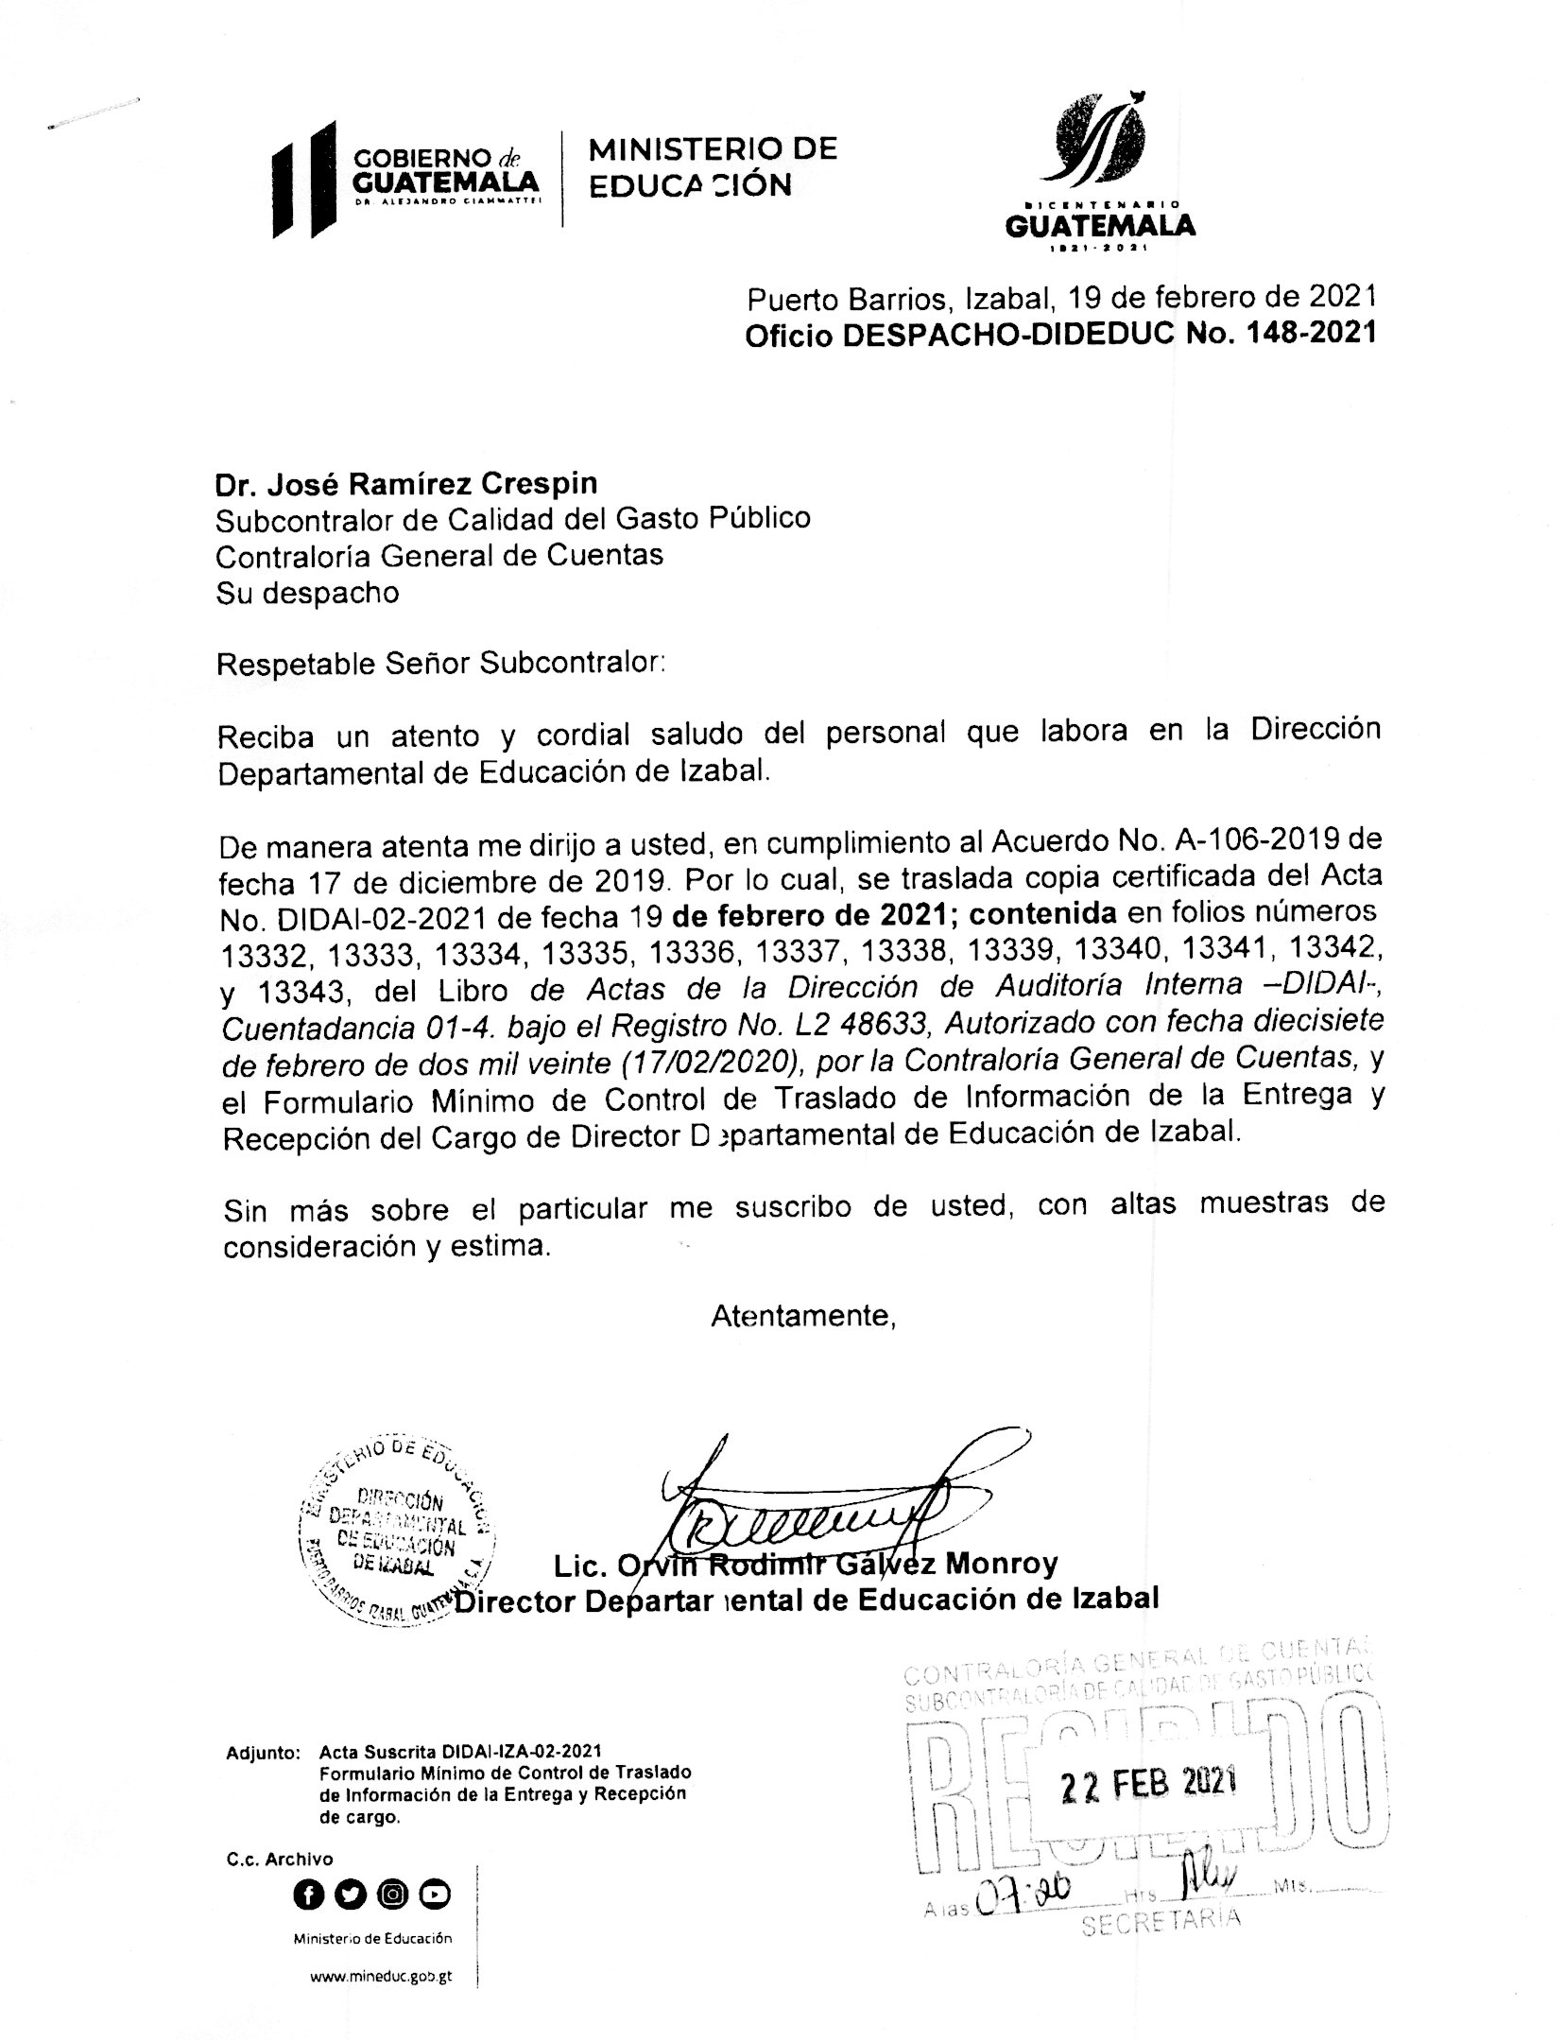

ANEXO 2
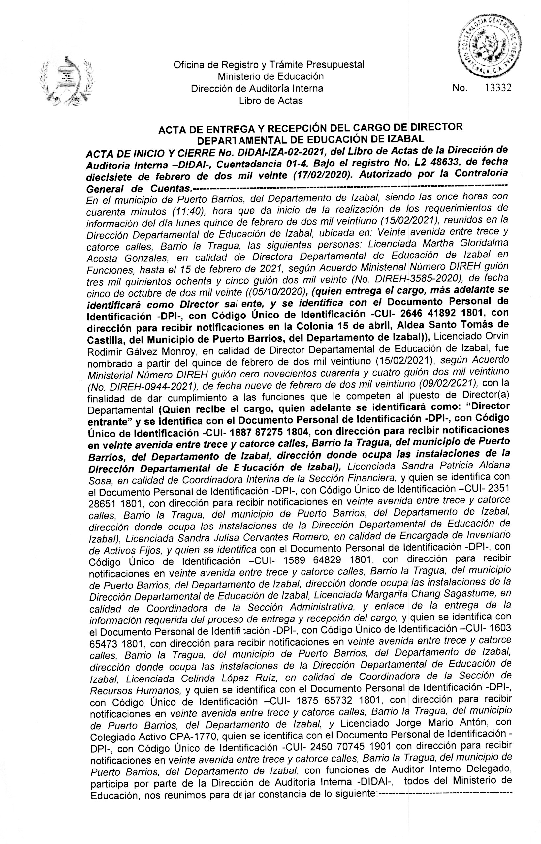

.
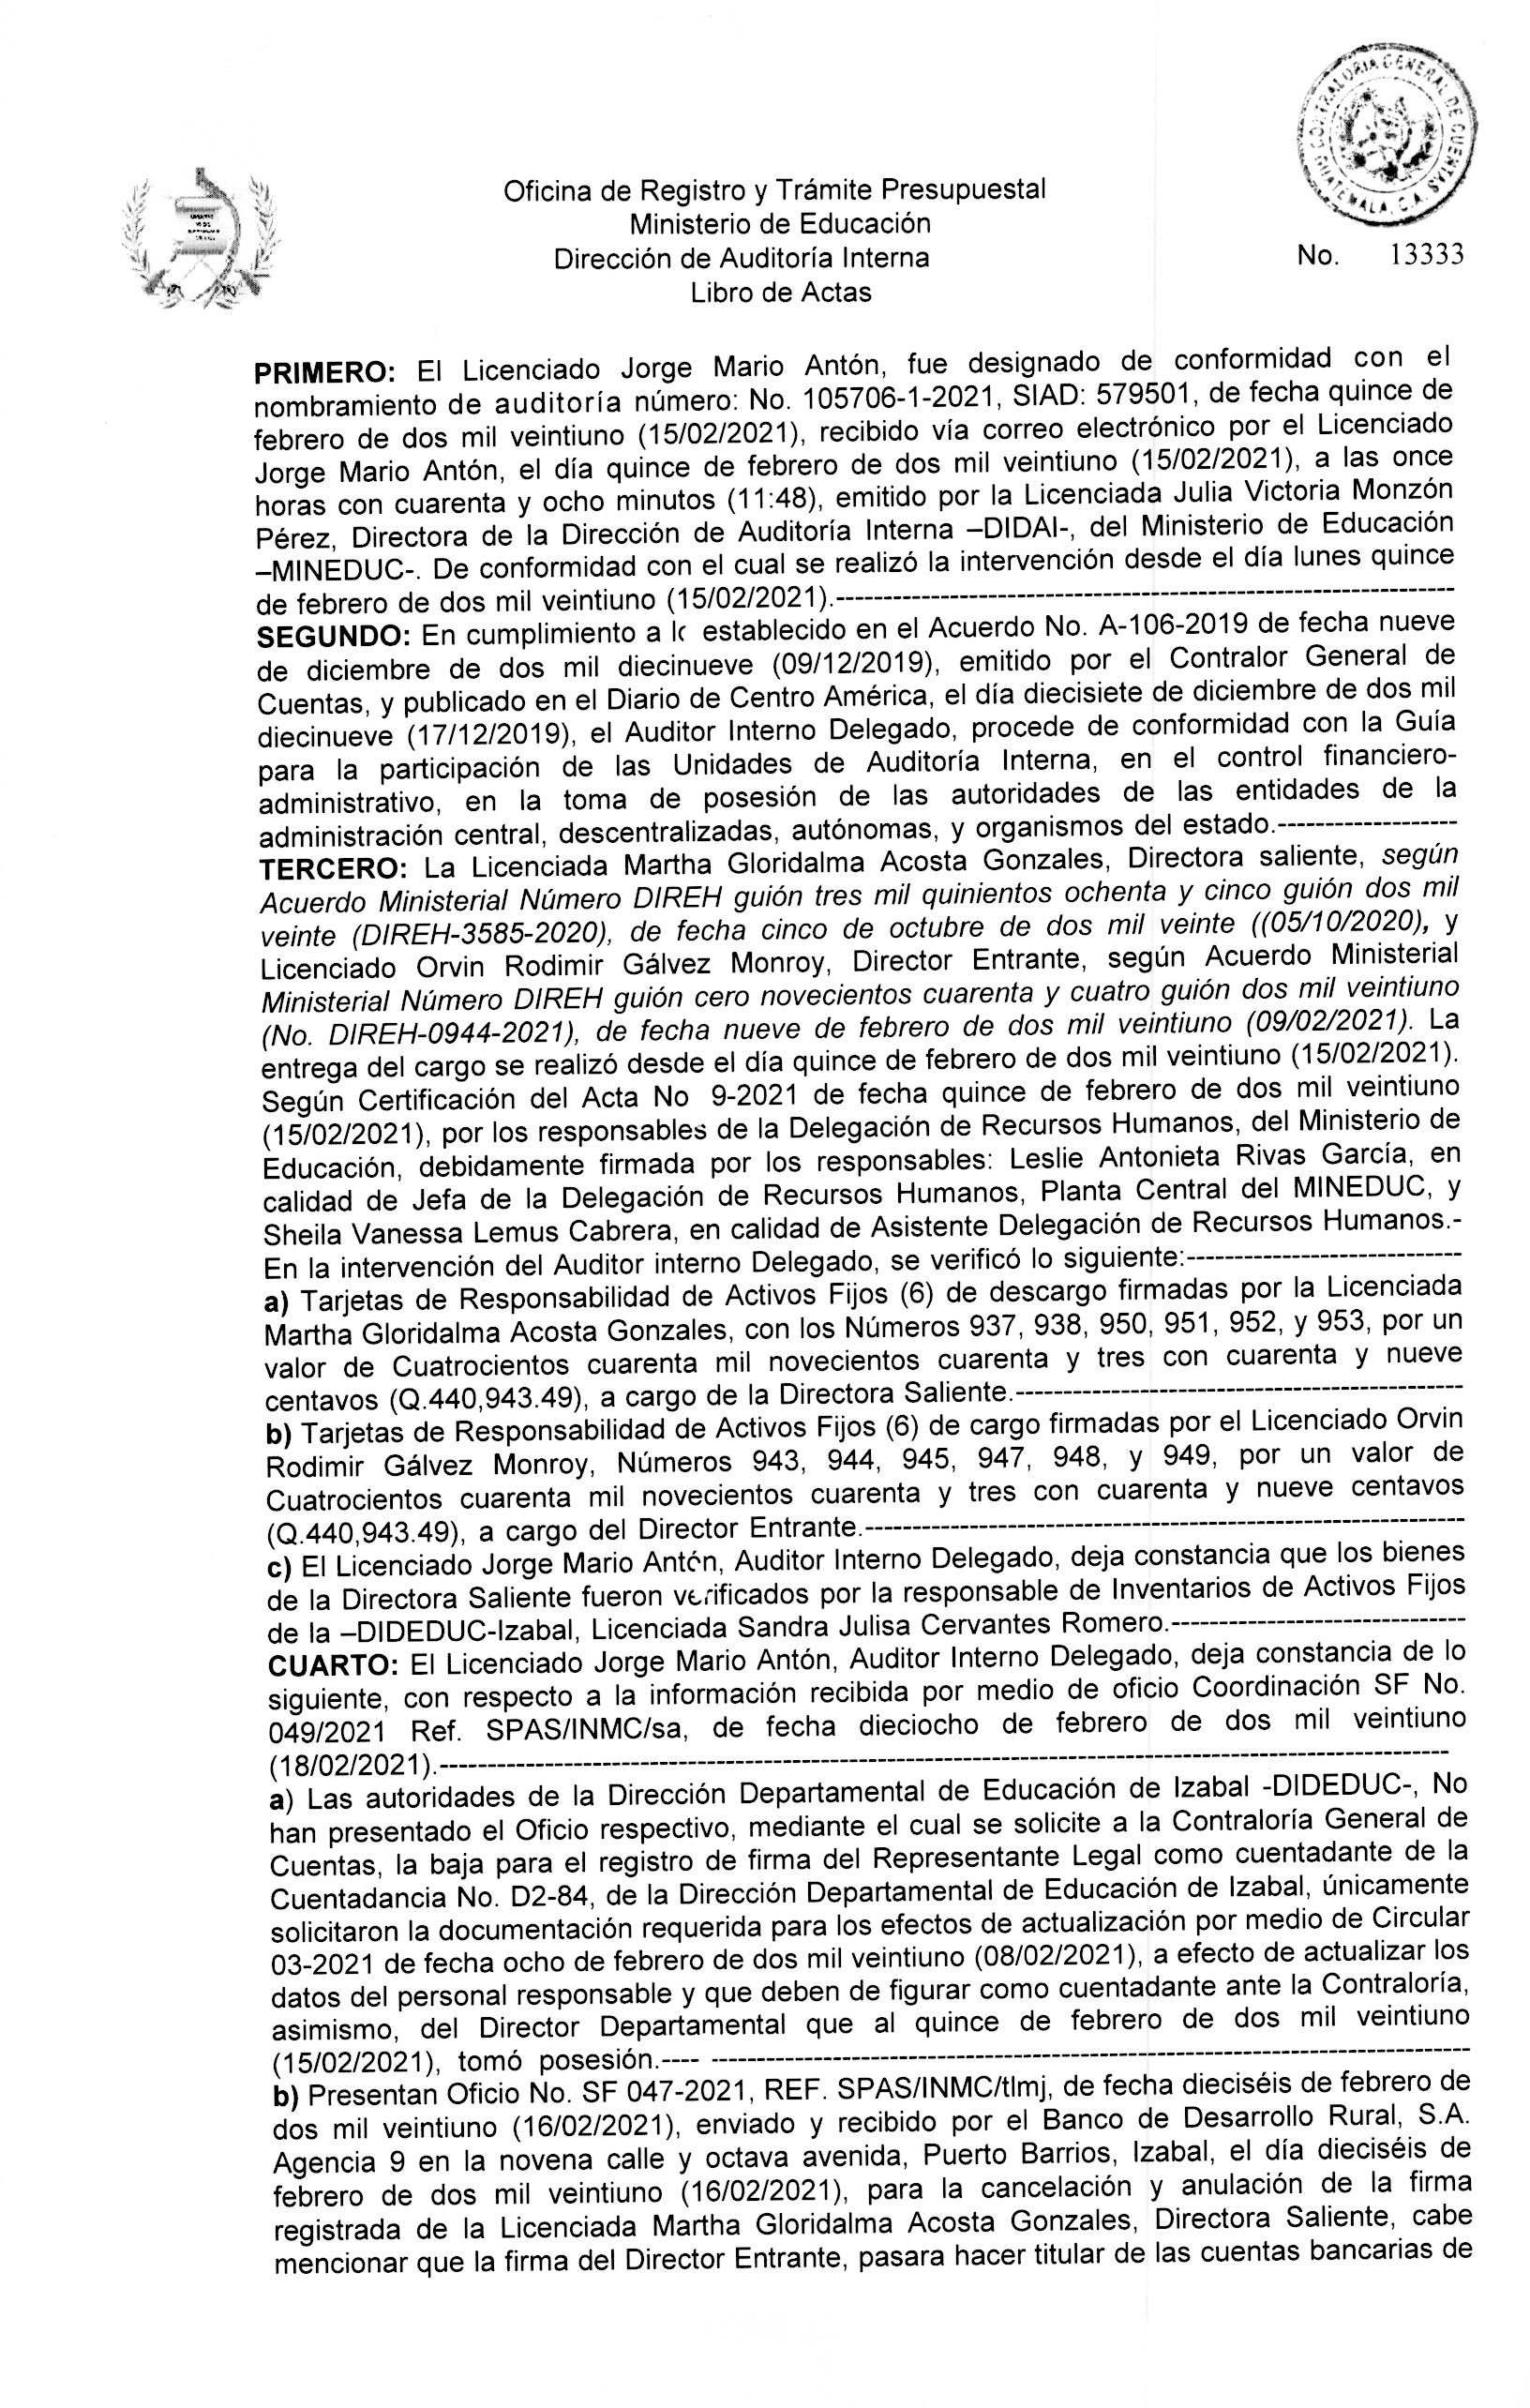

.
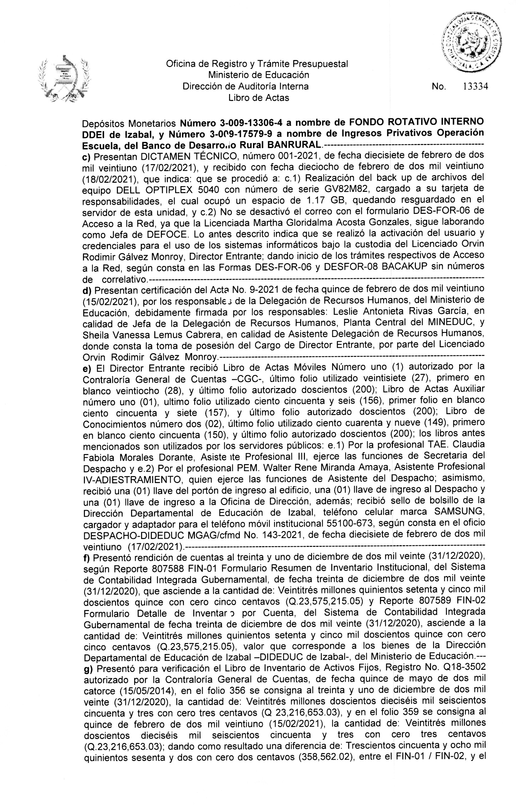

.
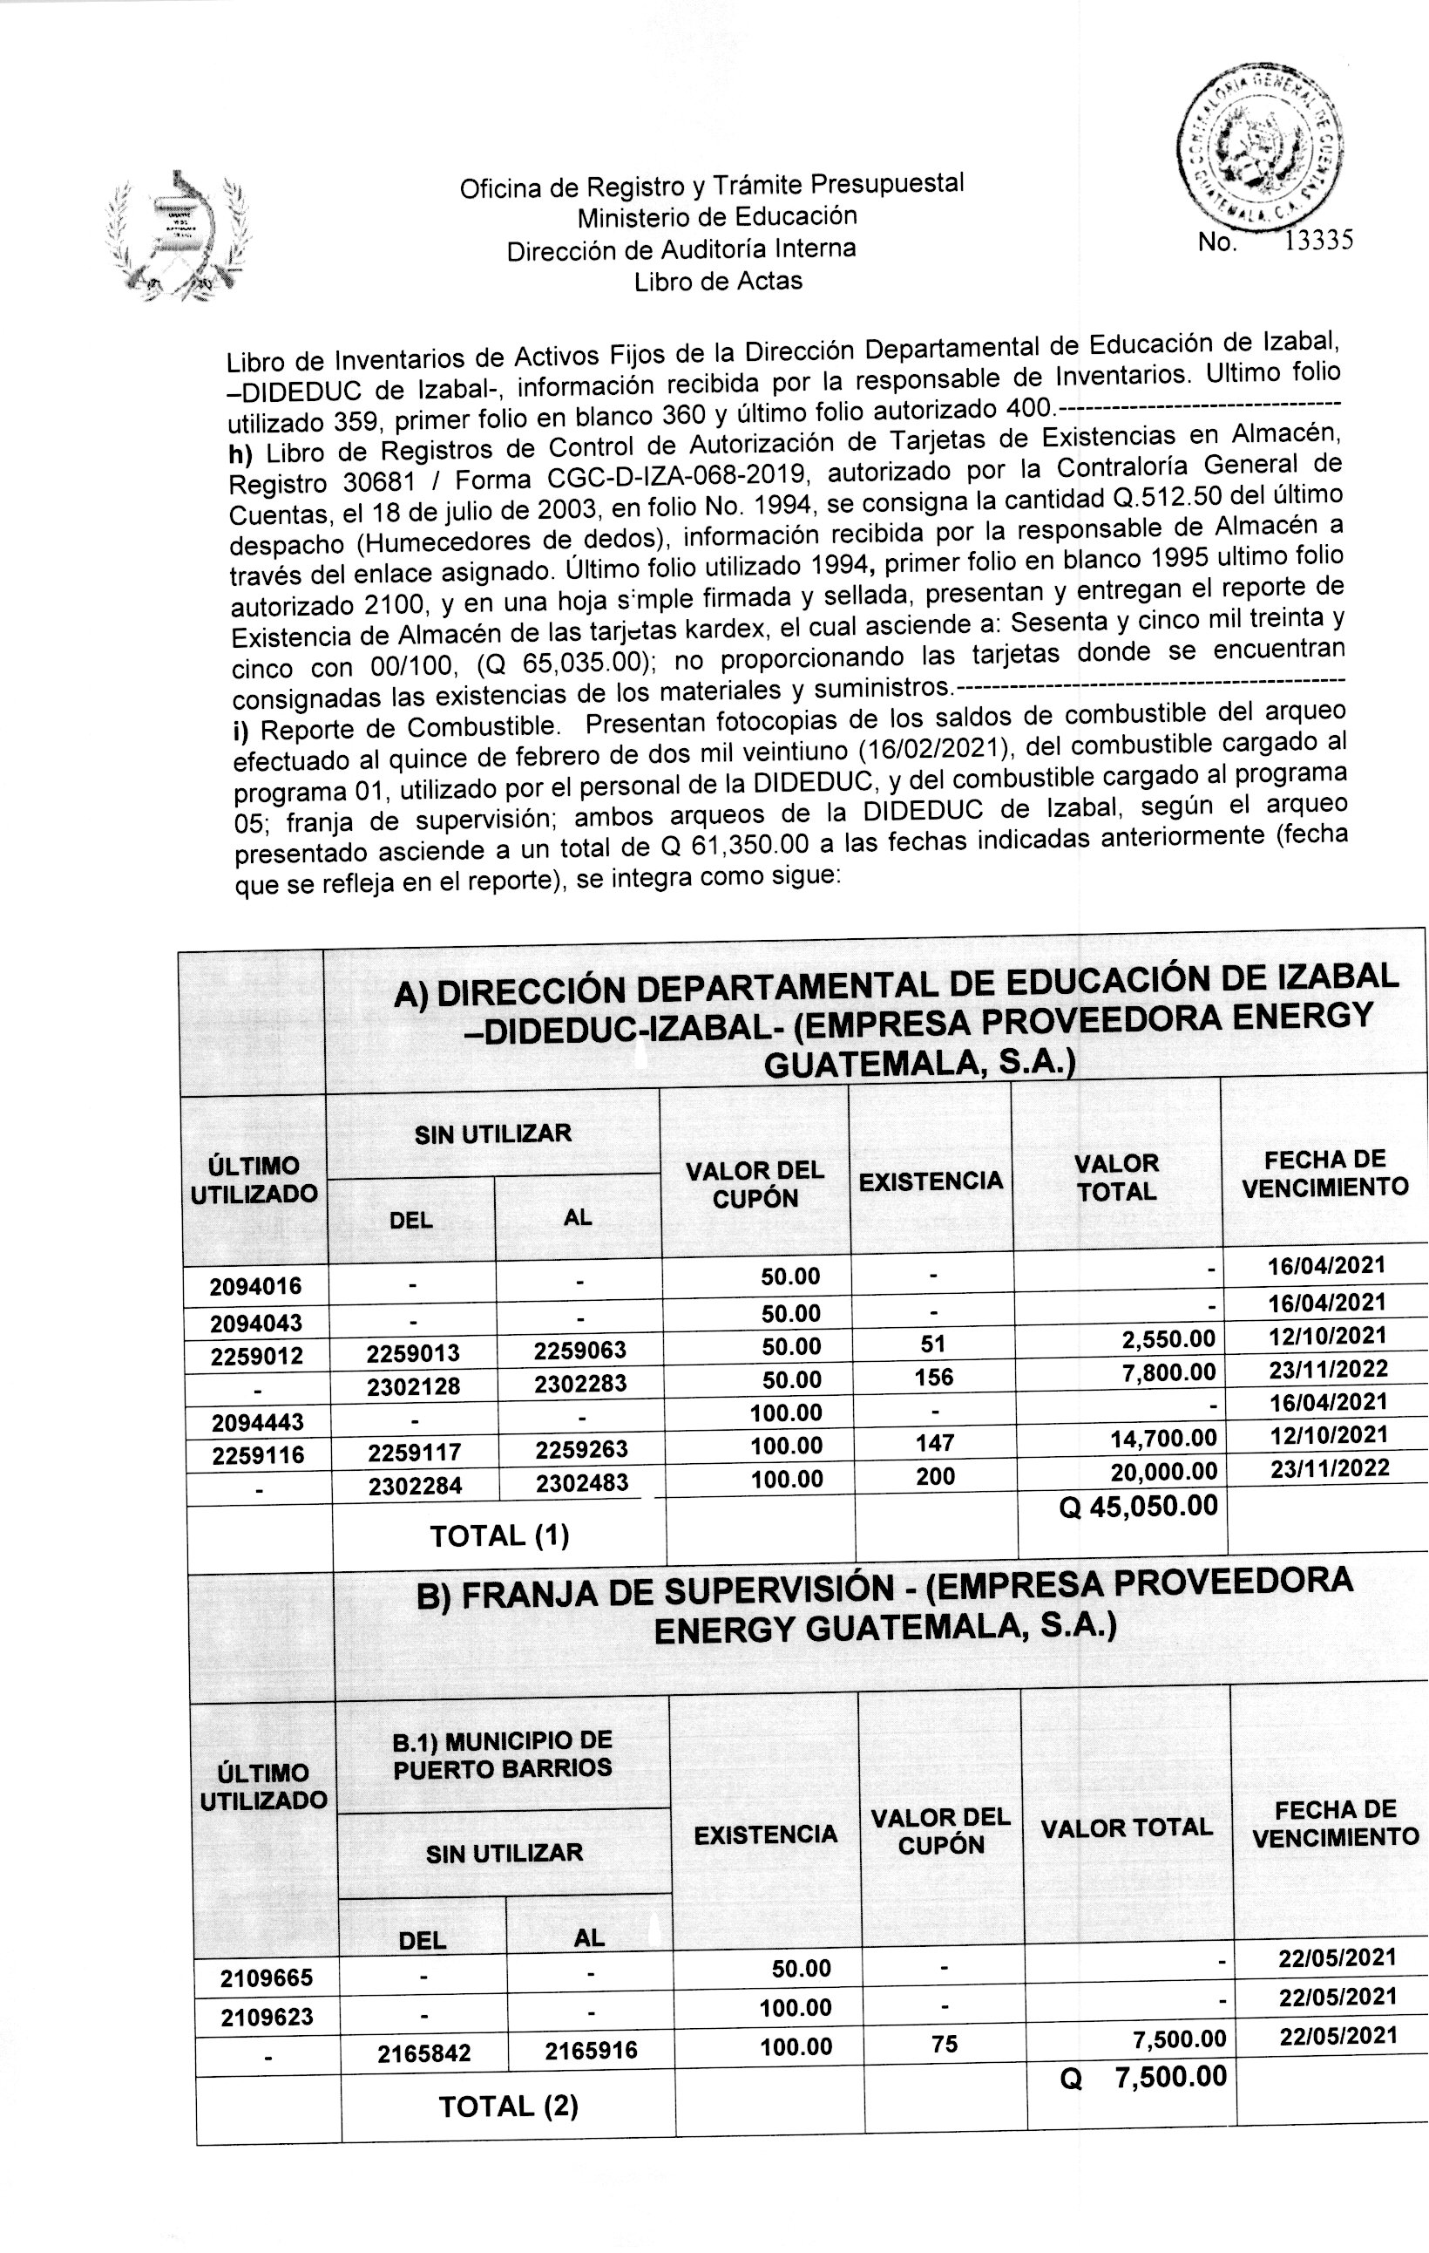

.
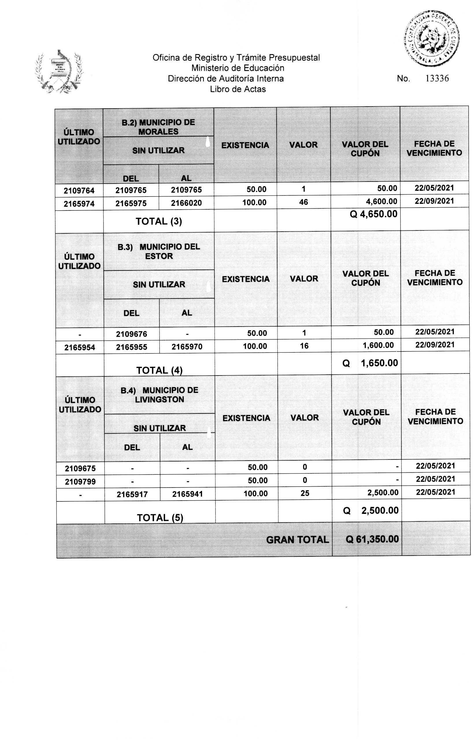

.
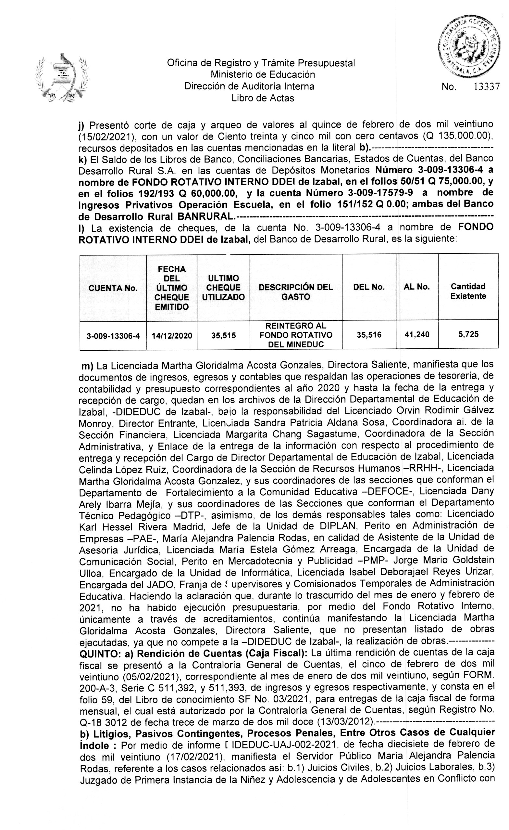

.
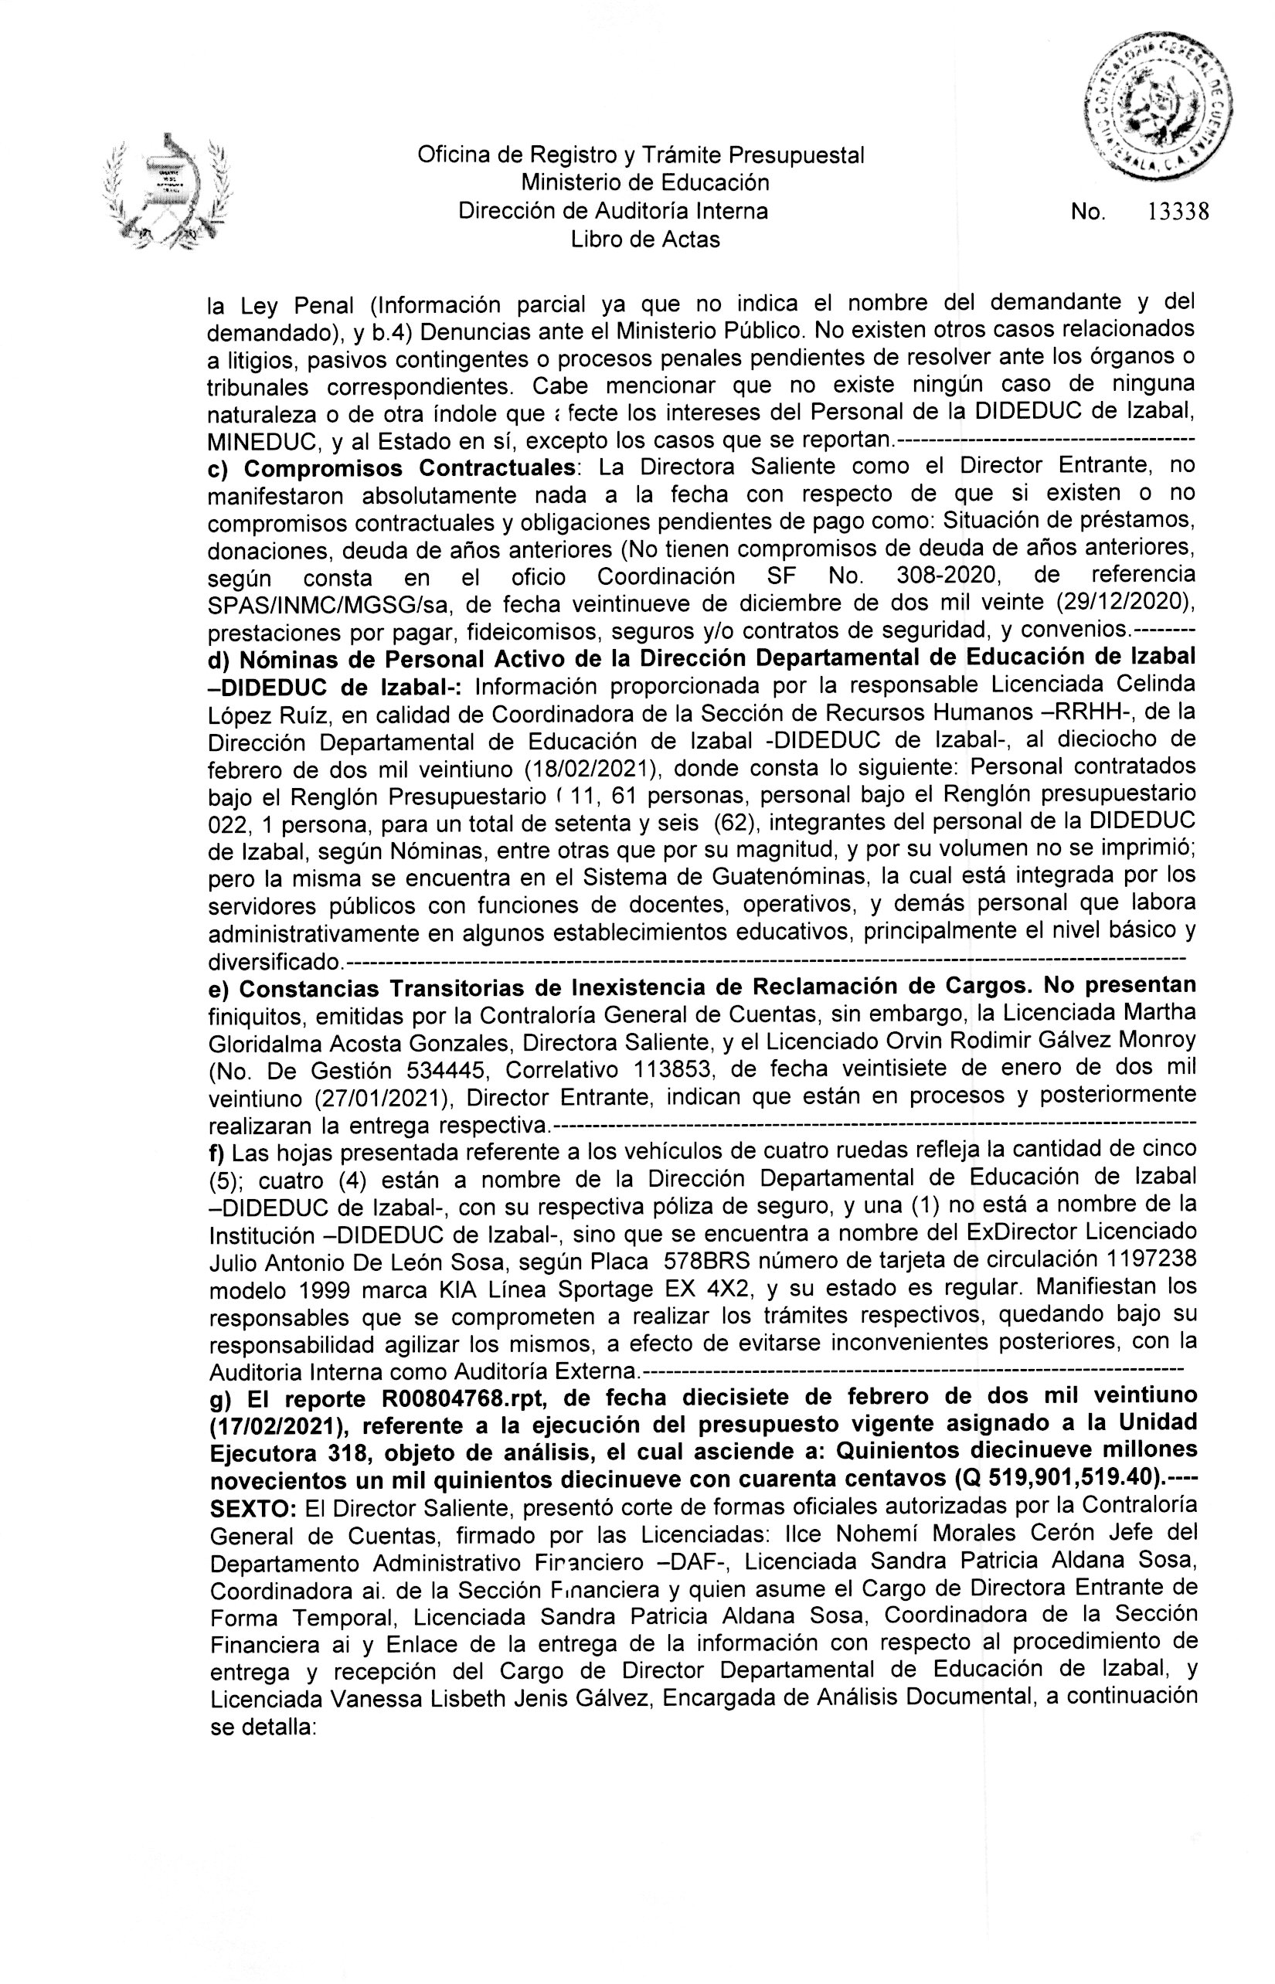

.
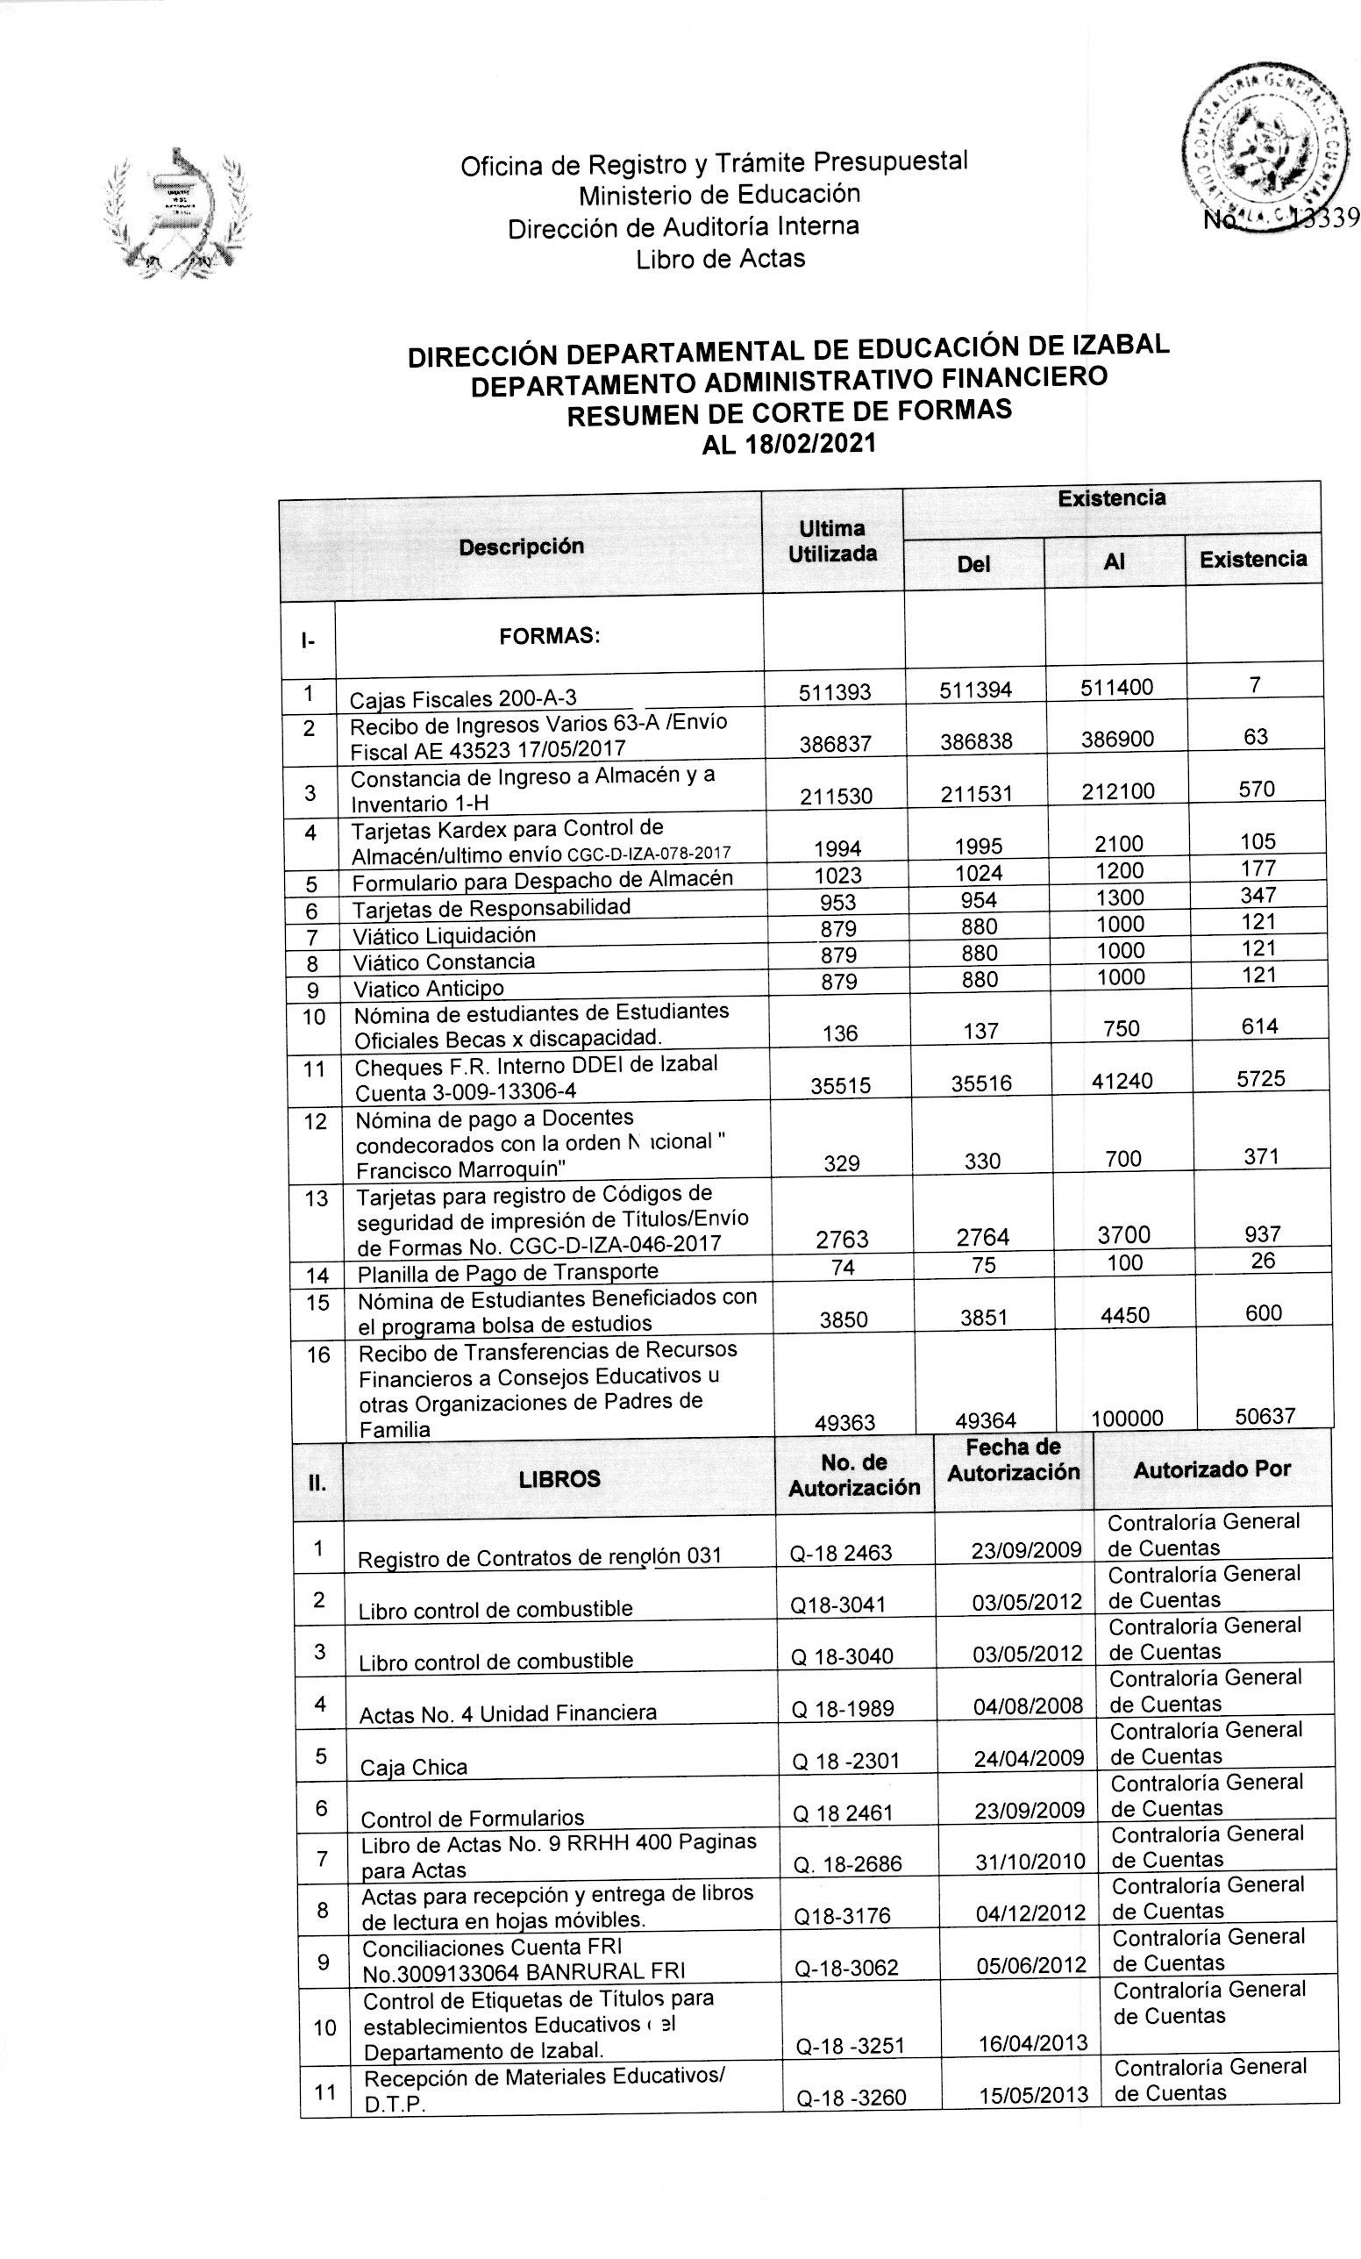

.
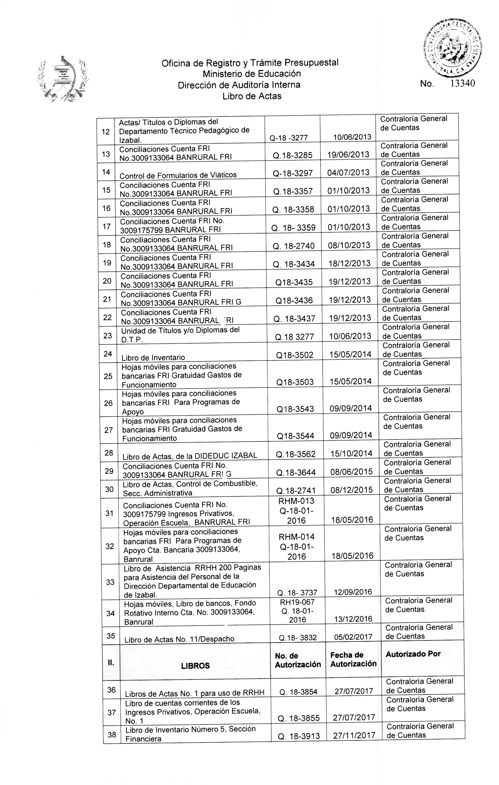

.
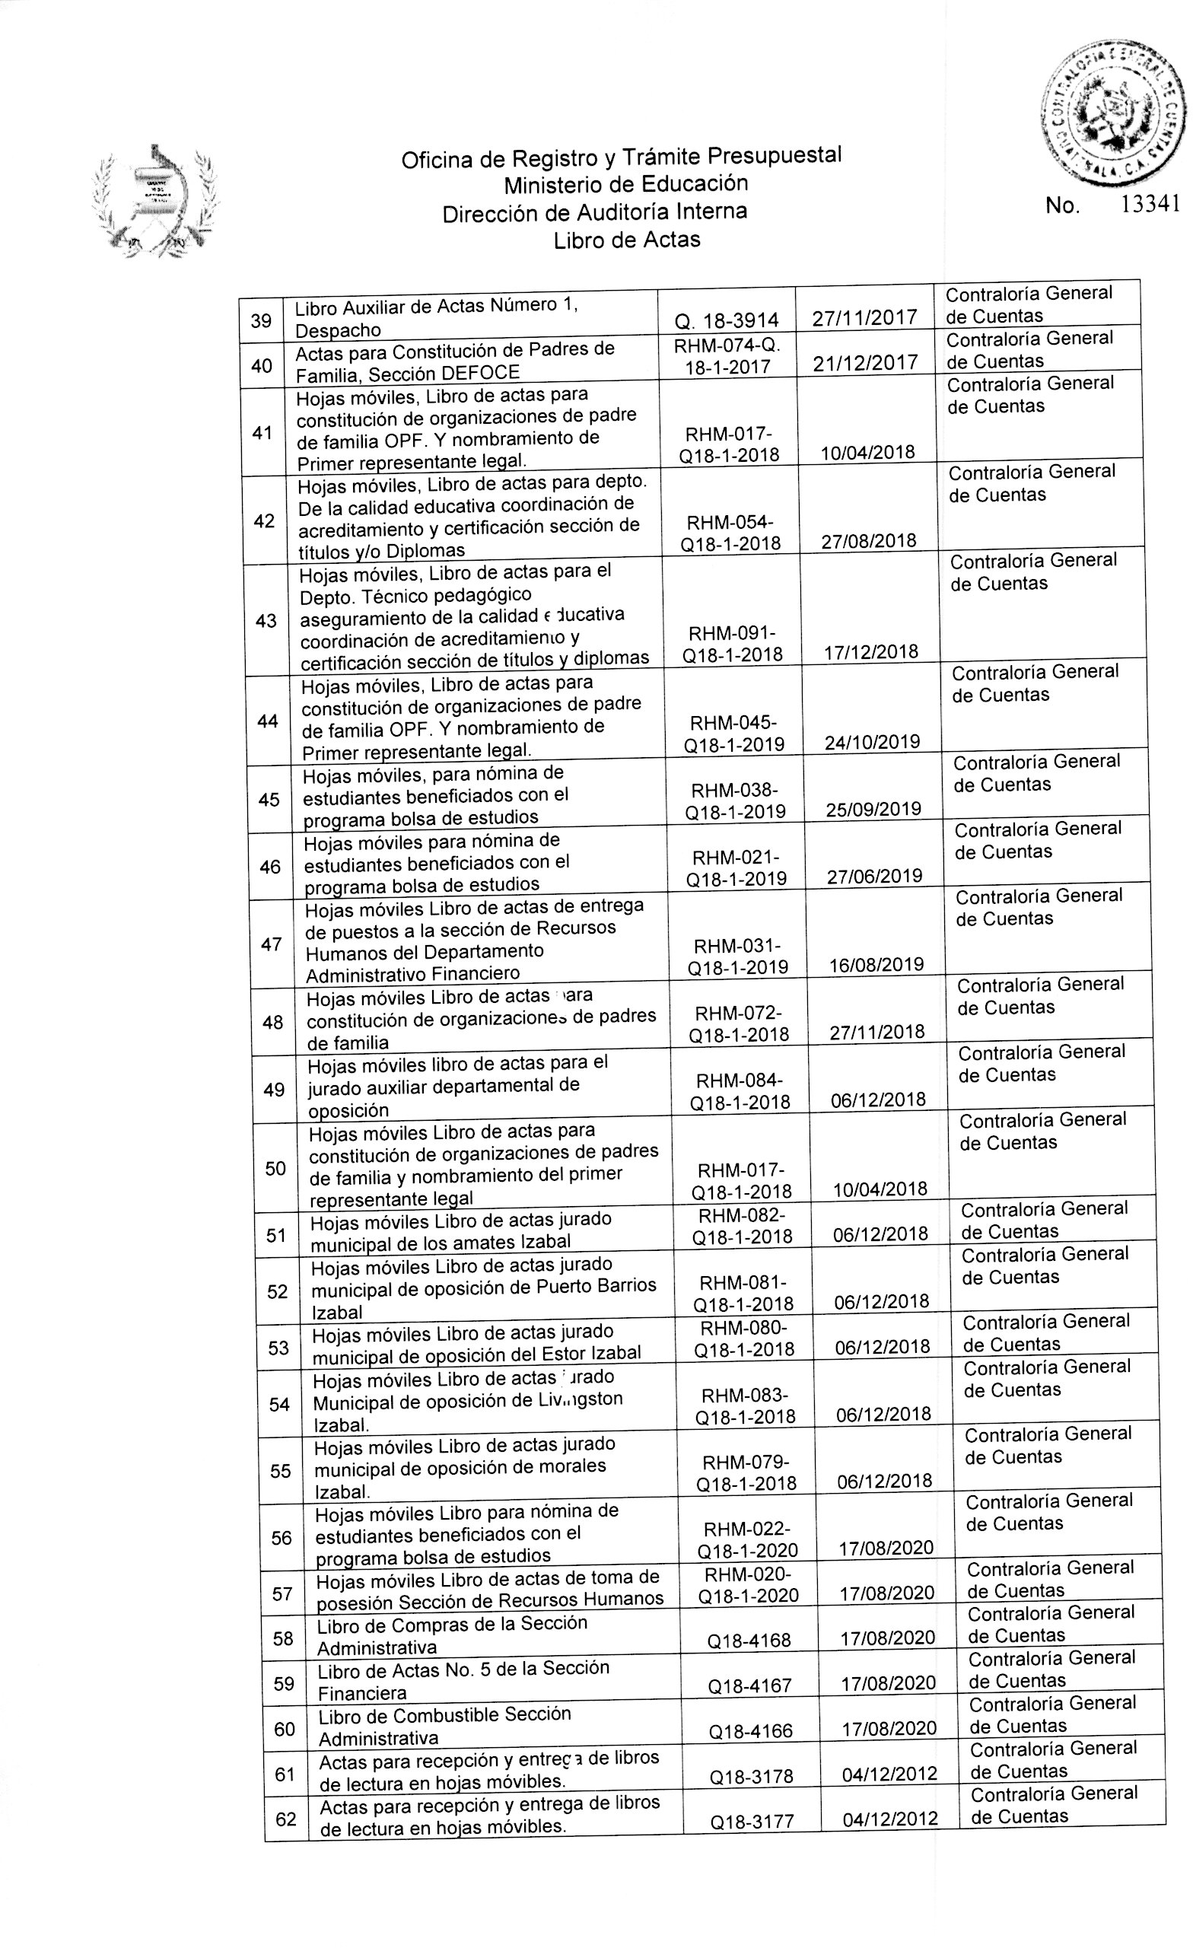

.
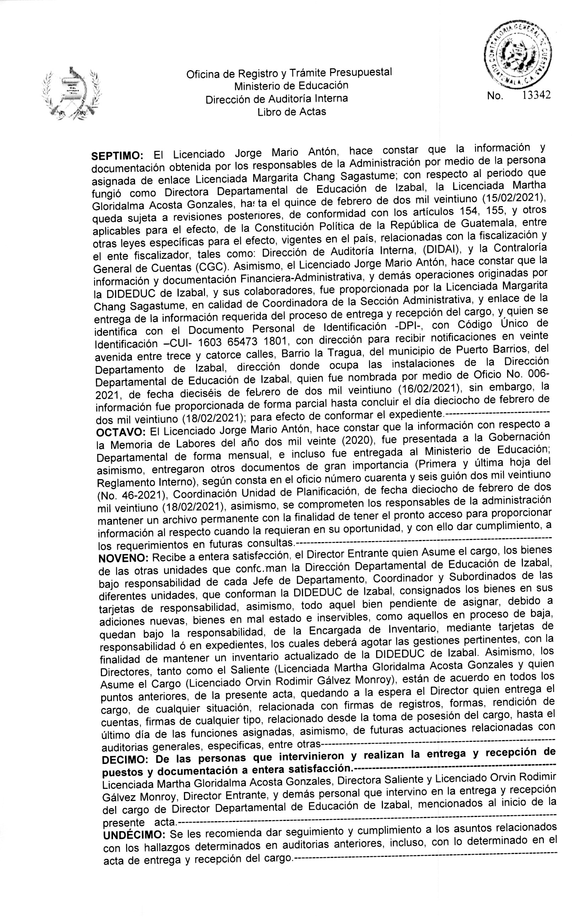

.
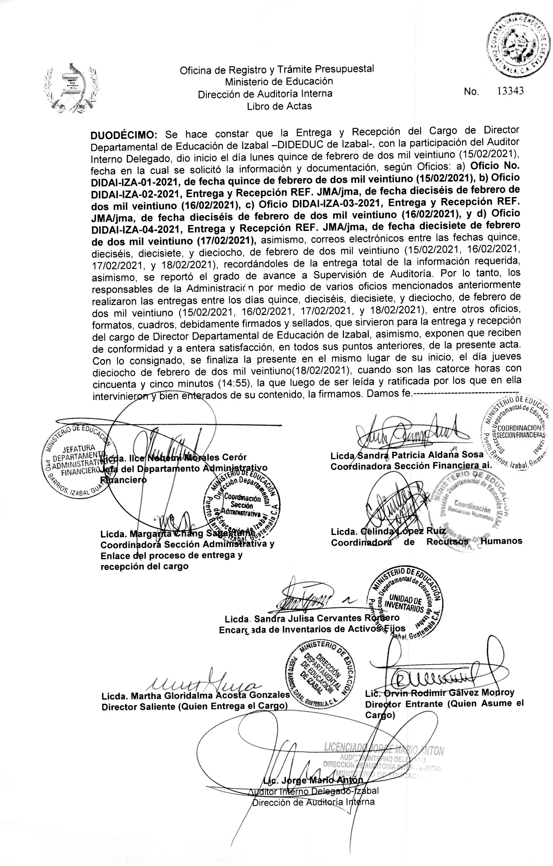

ANEXO 3
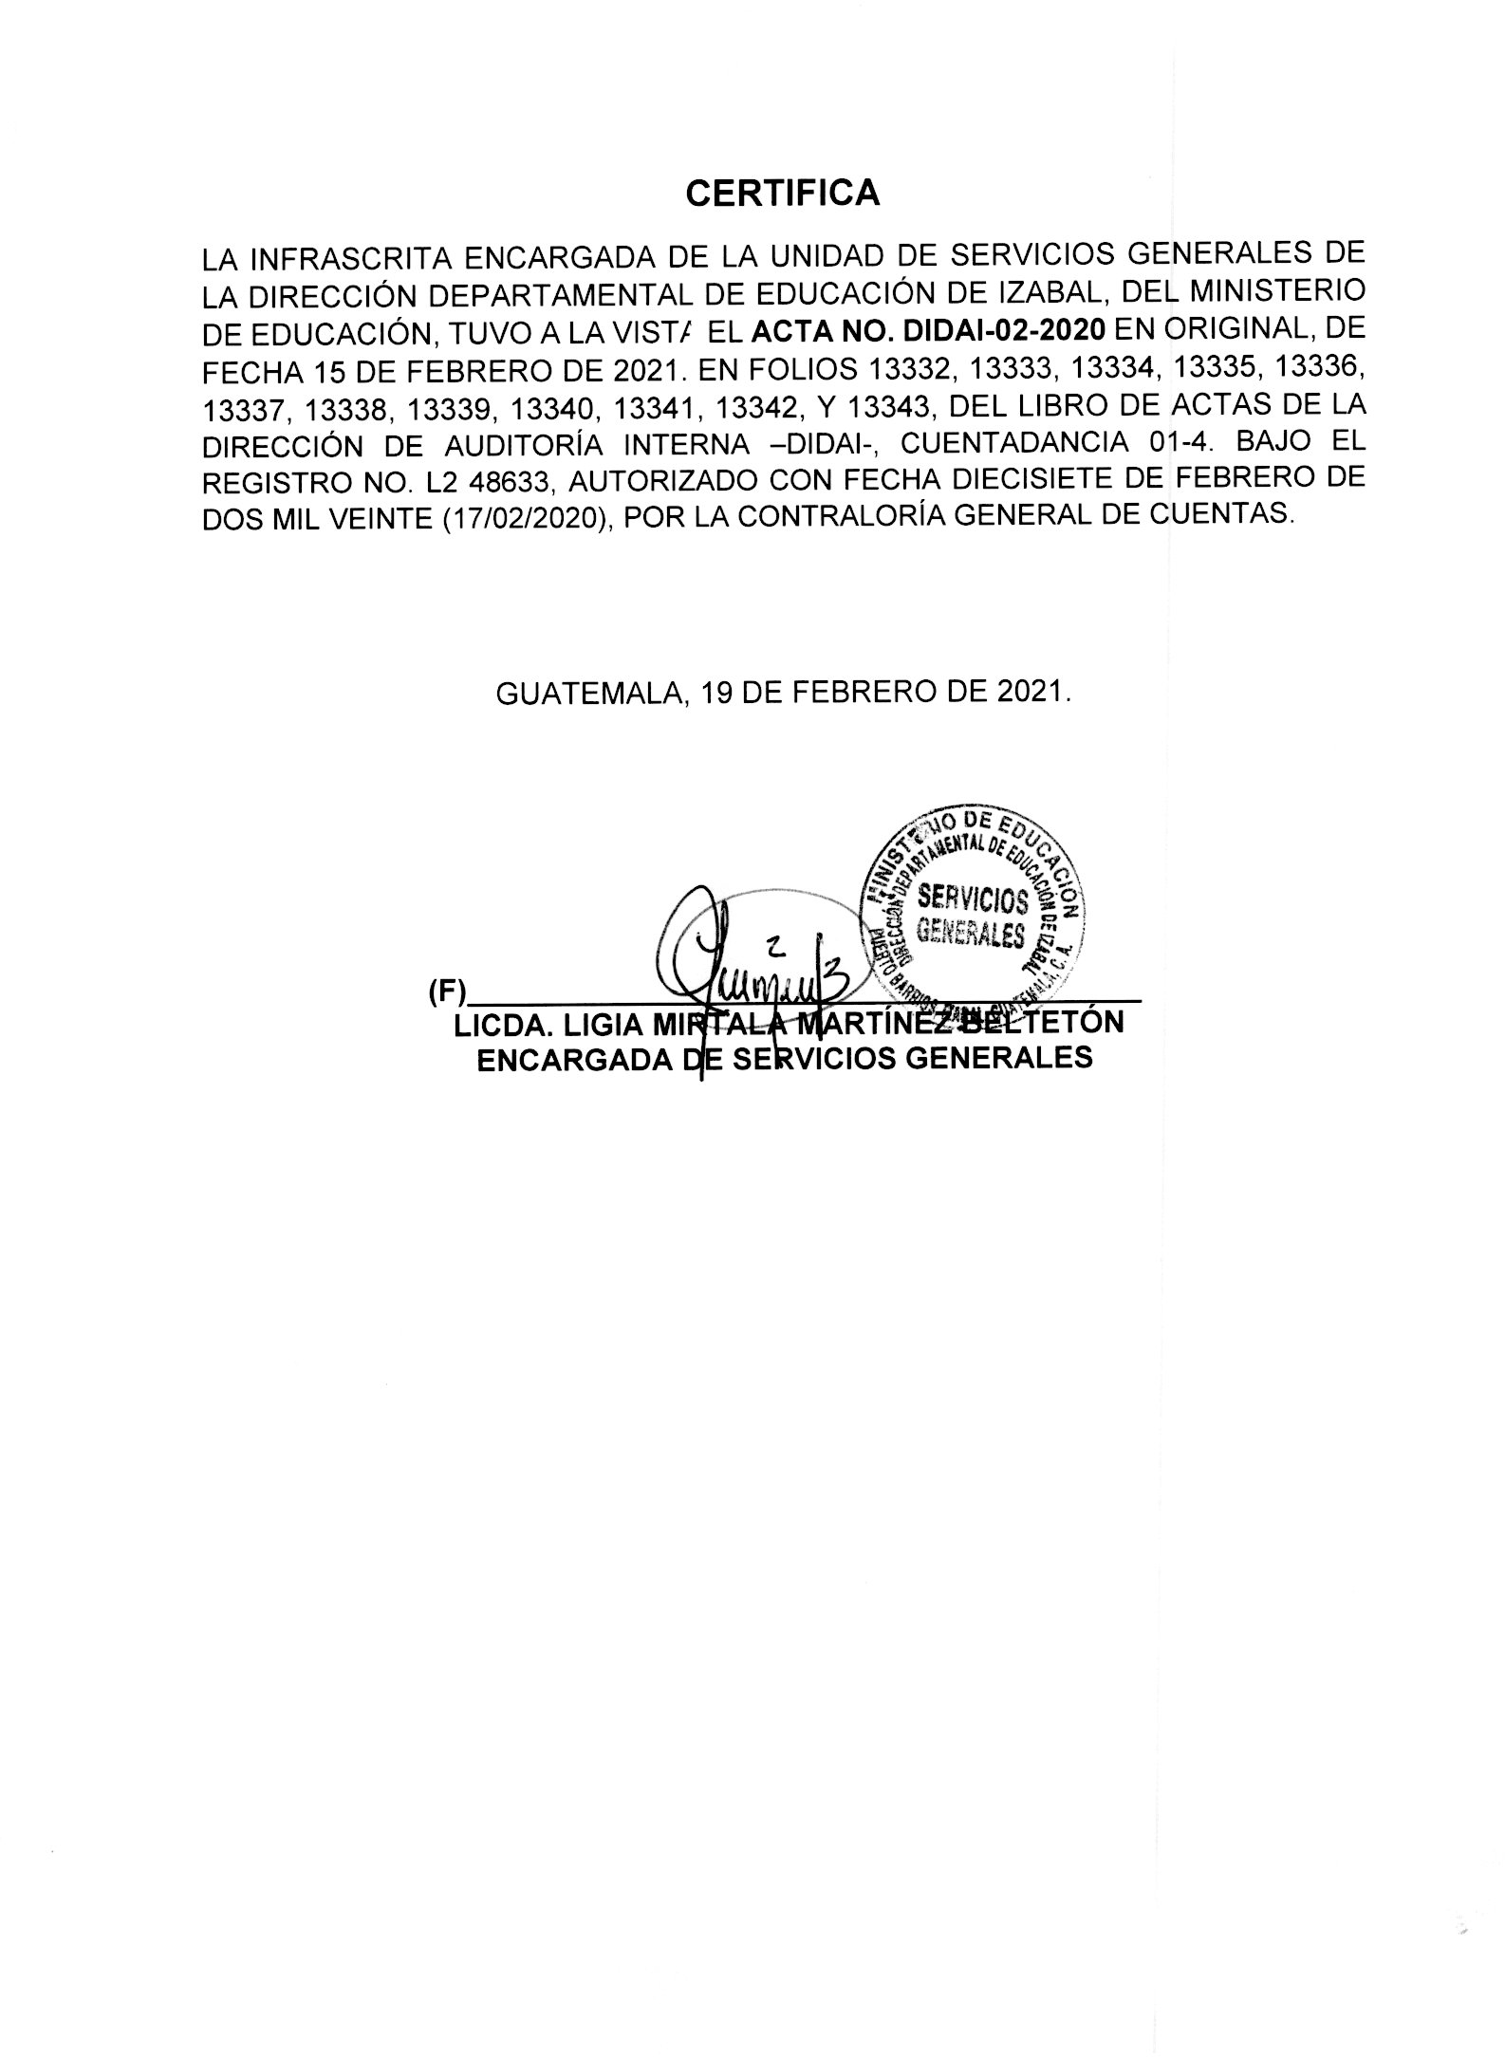

ANEXO 4
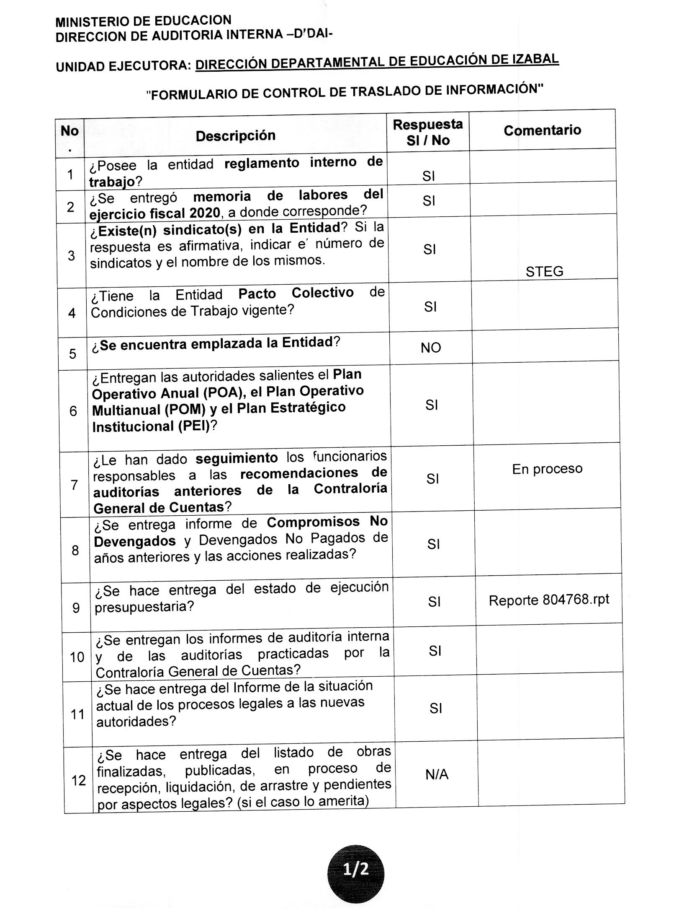

.
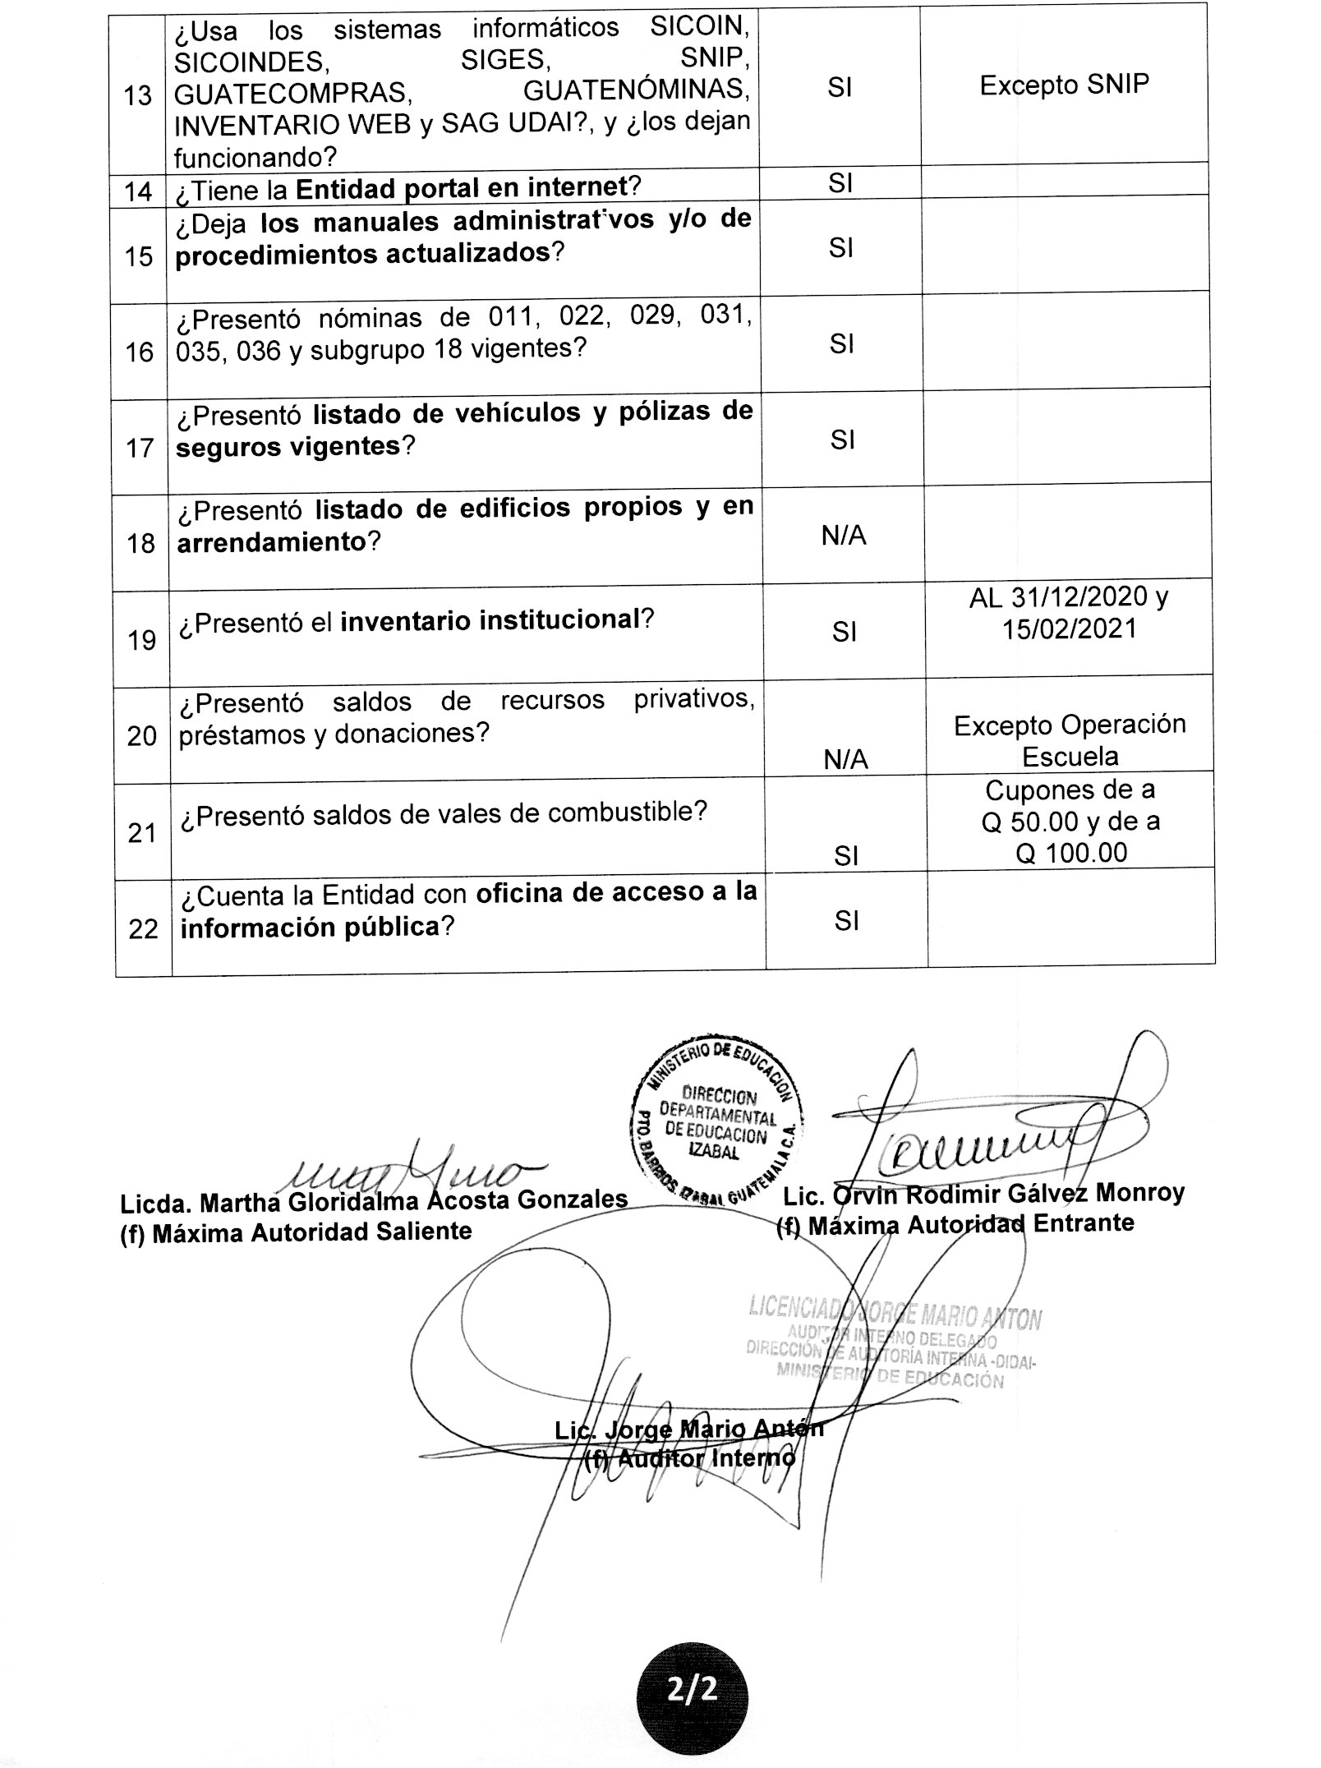

ANEXO 5
